 SOLIDARITÉ POUR L’ARGENTINE 
SOLIDARITÉ POUR L’ARGENTINE
75, rue Saint Exupéry
01160 – PONT D’AIN

FRANCE
Association nº : 0012011138 – Loi du 1er juillet 1901

Parue au J.O : 13/10/2001

BULLETIN D’INFORMATIONS N° 2

Septembre 2003

DANS CE NUMERO

- - LE SAVIEZ-VOUS ?

- - BILAN DE LA RENTREE SCOLAIRE EN MARS 2003

- - BILAN DE L’AIDE APPORTE A L’HOPITAL SCHESTAKOW

- - LE MOT DE LA PRESIDENTE

- - PROJETS POUR L’ANNEE 2004

- - REMERCIEMENTS

- - VOTRE SOUTIEN

Membres actifs : 57

Membres sympathisants : 10

- LE SAVIEZ-VOUS ?

En Argentine, l’école est obligatoire de six à quatorze ans. les écoles primaires publiques sont gratuites, mais il n’y a
pas de transports scolaires et les élèves doivent acheter
leurs livres, leurs cahiers ainsi que toutes les fournitures
scolaires, de plus ils doivent avoir leur blouse blanche, elle
est obligatoire pour tous.

A leur arrivée à l’école, les enfants hissent le drapeau et
chantent l’hymne national. Certains vont à l’école le ma-
tin de 8 h à 12 h, les autres l’après-midi de 12 h à 17 h.

Dans les zones rurales, les élèves se rendent parfois à
l’école à cheval, ou bien comme à l’école de la «Pintada » certains enfants ont deux heures de marche pour aller et
autant pour le retour.

- BILAN DE LA RENTREE SCOLAIRE DE MARS 2003

Vu la conjoncture économique de l’Argentine, le change nous a permis de tripler nos devises, ce qui nous a donné la possibilité, d’aider 4 écoles primaires/maternelles en zone rurale (districts de San Rafael), ainsi que la petite structure de l’hôpital Schestakow pour les enfants hospitalisés.

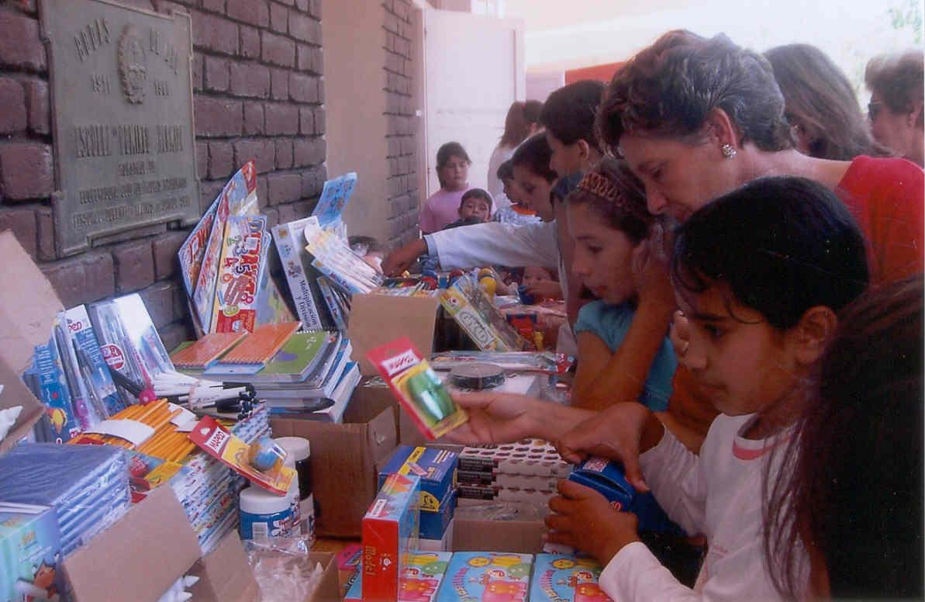

- Ecole « Domingo-Hermida » district de Cañada Seca

- Ecole « Carlos Octavio Bunge » district de la Malvinas

- Ecole « La Pintada » district de La Pintada

- Ecole « Barrancas del Paranà » district de Rama Caida

Toujours en concertation avec les enseignants, nous avons acheté manuels scolaires, livres de bibliothèques, dictionnaires, cahiers, fournitures scolaires, jeux éducatifs et jouets.

- BILAN DE L’AIDE APPORTE A L’HOPITAL SCHESTAKOW

En collaboration avec Pharmaciens Sans Frontières, nous avons remis un colis de 27 kg de médicaments à l’hôpital Schestakow de San Rafael.
Nous avons acheté sur place divers médicaments pour une valeur de 1200 pesos, destinés plus particulièrement au service maternité.
Nous avons remis à ce même hôpital diverses fournitures médicales ainsi que des lecteurs de glycémie provenant des Laboratoires Roche Diagnostics.

- LE MOT DE LA PRESIDENTE

Lors de mon voyage, j’ai pu présenter l’Association à diverses personnalités Françaises et Argentines. Certains contacts ont été très fructueux, pleins de promesses et d’espoirs, afin que notre Association devienne petit à petit, une Association Franco-Argentine.

- PROJETS POUR L’ANNEE 2004

Les deux années passées, nous ont permis de prendre conscience de nos points forts mais aussi de nos points faibles, car nous avons beau vouloir donner le meilleur de nous-mêmes, nous commettons toujours des erreurs.
Aussi, nous prévoyons d’acheter tout le matériel scolaire en achat groupé afin d’obtenir des tarifs préférentiels.
Avec la participation des enseignants, nous allons choisir des manuels scolaires identiques pour toutes les écoles et il en sera de même pour les fournitures.
Ainsi nous ferons nos achats en coopérative, ce qui nous permettra de faire des économies, et d’investir dans d’autres secteurs, toujours pour les enfants (en urgence, tel que chaussures lorsque les enfants sont pieds nus).

- REMERCIEMENTS

Air France – Service Humanitaire – 75 Paris
Ambassade d’Argentine – 75 Paris
Sté Maped – 74 Pringy
Sté Tomy-France – 74 Archamps
Roche Diagnostics – 38 Meylan
Pharmaciens Sans Frontières – 01 Bourg en Bresse
Pharmacie Garnier et Flaujac – 01 Pont d’Ain
Caran d’Ache – Thônex – Suisse
Crédit Agricole – 01 Pont d’Ain
Antenne F.C. Radio L’Essentiel – 01 Montluel
Journal Le Progrès – 01 Bourg en Bresse
Journal Voix de l’Ain – 01 Bourg en Bresse
Journal du Bugey – 01 Ambérieu
Magazine Inter Action – 01 Bourg en Bresse
Diario San Rafael – Argentine
RESACOOP – Actions de Coopération – 69 Lyon
A.G.L.C.A. – 01 Bourg en Bresse
Ecole de Danse – 01 Saint Denis en Bugey
Association Centro Argentino – 75 Paris
Site : www.elcorreo.eu.org

- Sans oublier tous nos membres donateurs.

Nous prenons pleinement conscience de tout ce que vous nous avez permis de réaliser jusqu’ici. Cette association était une toute petite idée, celle de vouloir aider les enfants les plus déshérités d’Argentine dans le milieu scolaire, n’exclure aucun enfant. C’est votre présence à nos côtés, d’une manière stable, confiante et sans faille, qui nous a permis, non seulement de réaliser nos objectifs, mais de nous apporter l’énergie nécessaire pour continuer ce travail.
Merci de continuer avec nous.

Téléphone : 04.74.39.11.90 - Email : fdyonnet@free.fr

